# **Руководство пользователя**

Общее руководство.

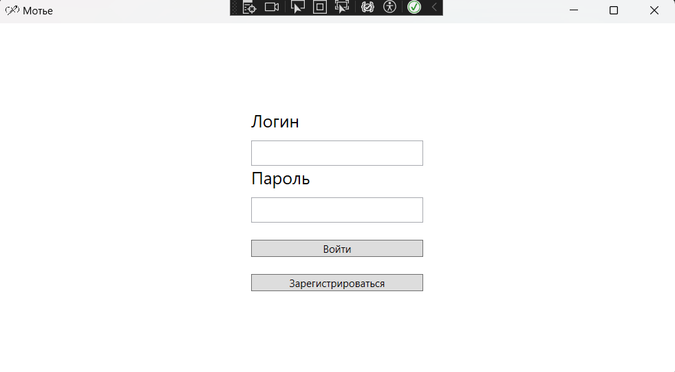

Первое, что видят пользователи после запуска приложения – страница авторизации. Можно либо ввести, если аккаунт уже есть, либо зарегистрироваться.

Руководство пользователя.

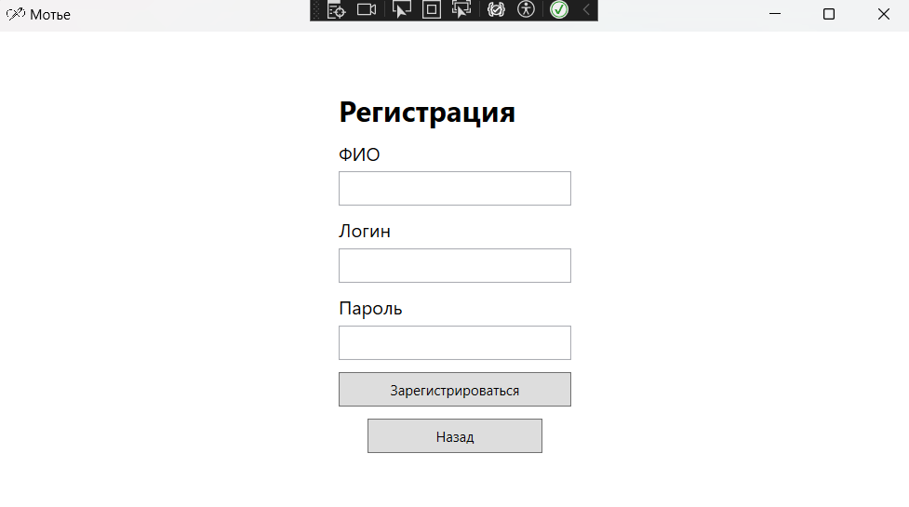

На странице регистрации всего 3 поля – нужно заполнить каждое, иначе регистрация не будет выполнена. Осуществляется также проверка, не занят ли логин другими пользователями.

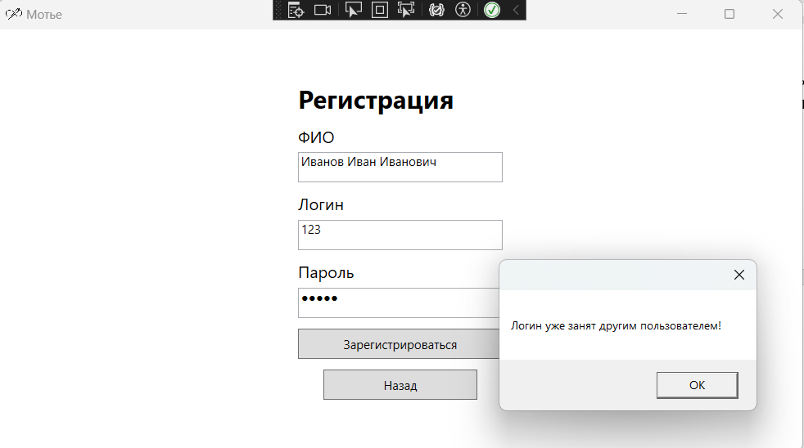

После успешной регистрации пользователь попадает на страницу со списком услуг. Либо же может вернуться назад.

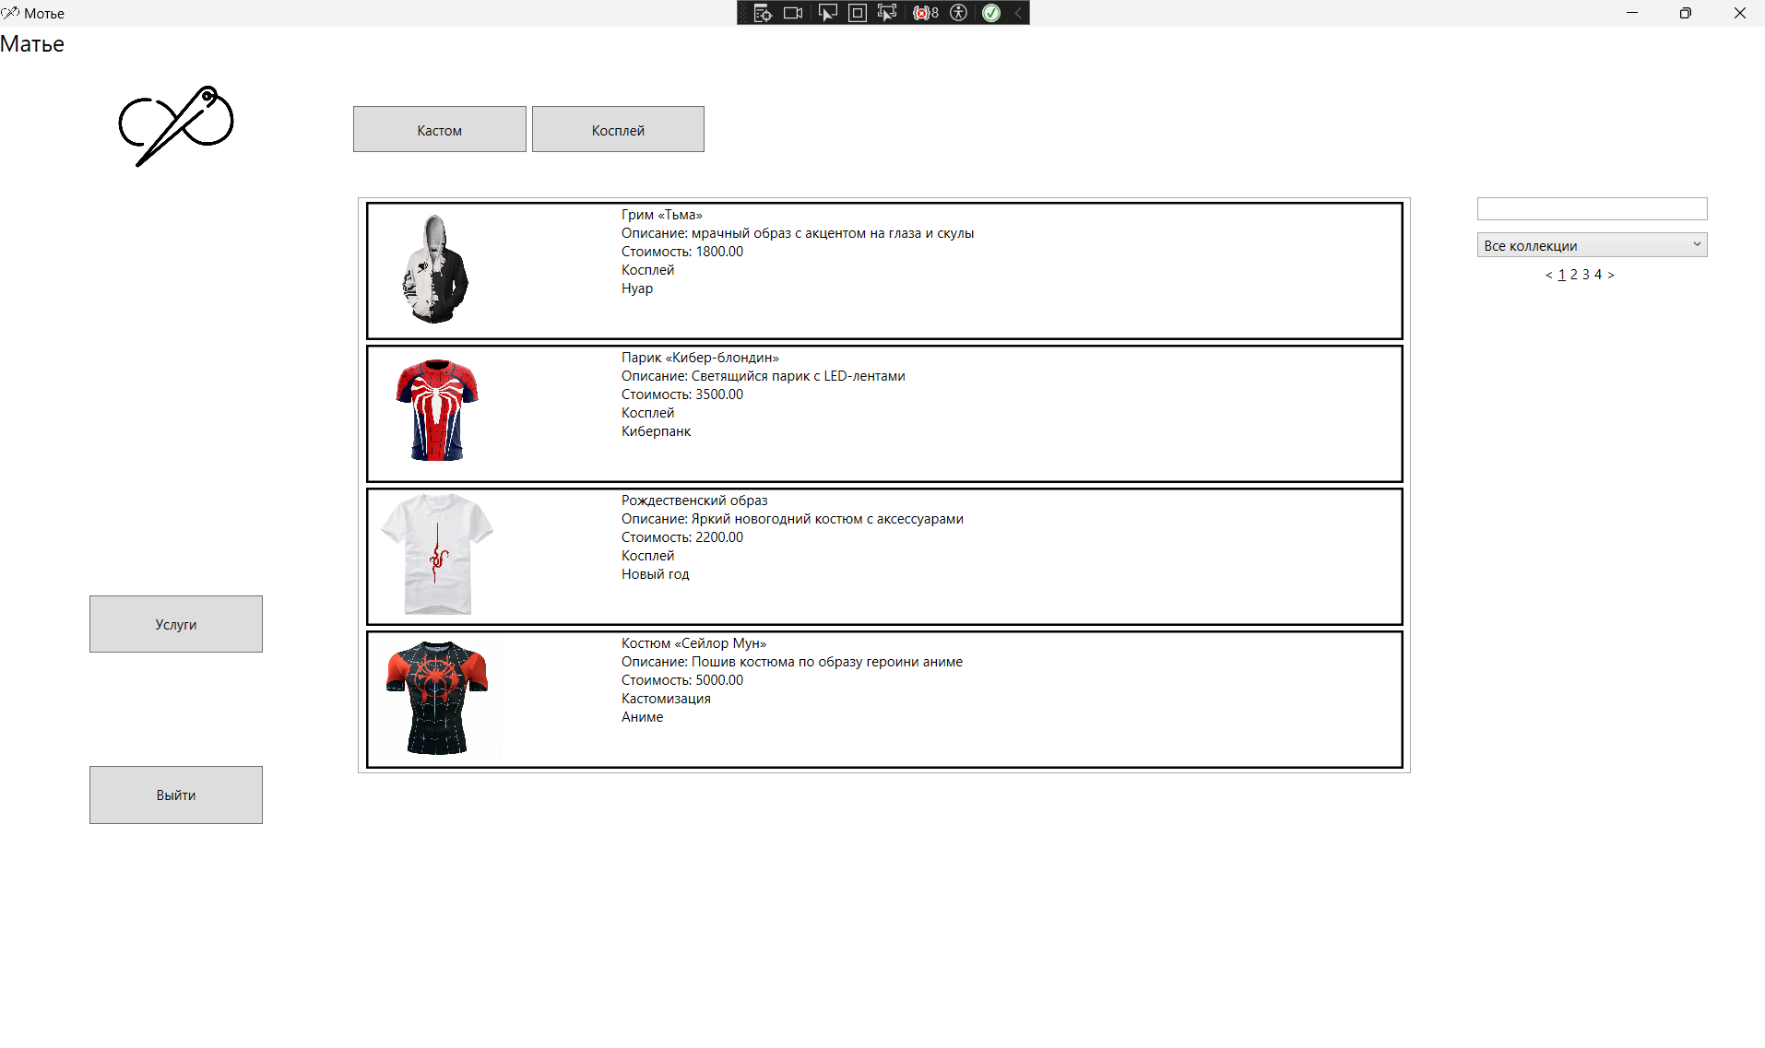

На данной странице есть список со всей основной информацией об услугах, а также возможность фильтрации.

Руководство модератора.

После авторизации модератор попадает на страницу со списком услуг. Помимо возможности просмотра списка, имеется возможность добавить новую услугу с помощью кнопки «Добавить услугу».

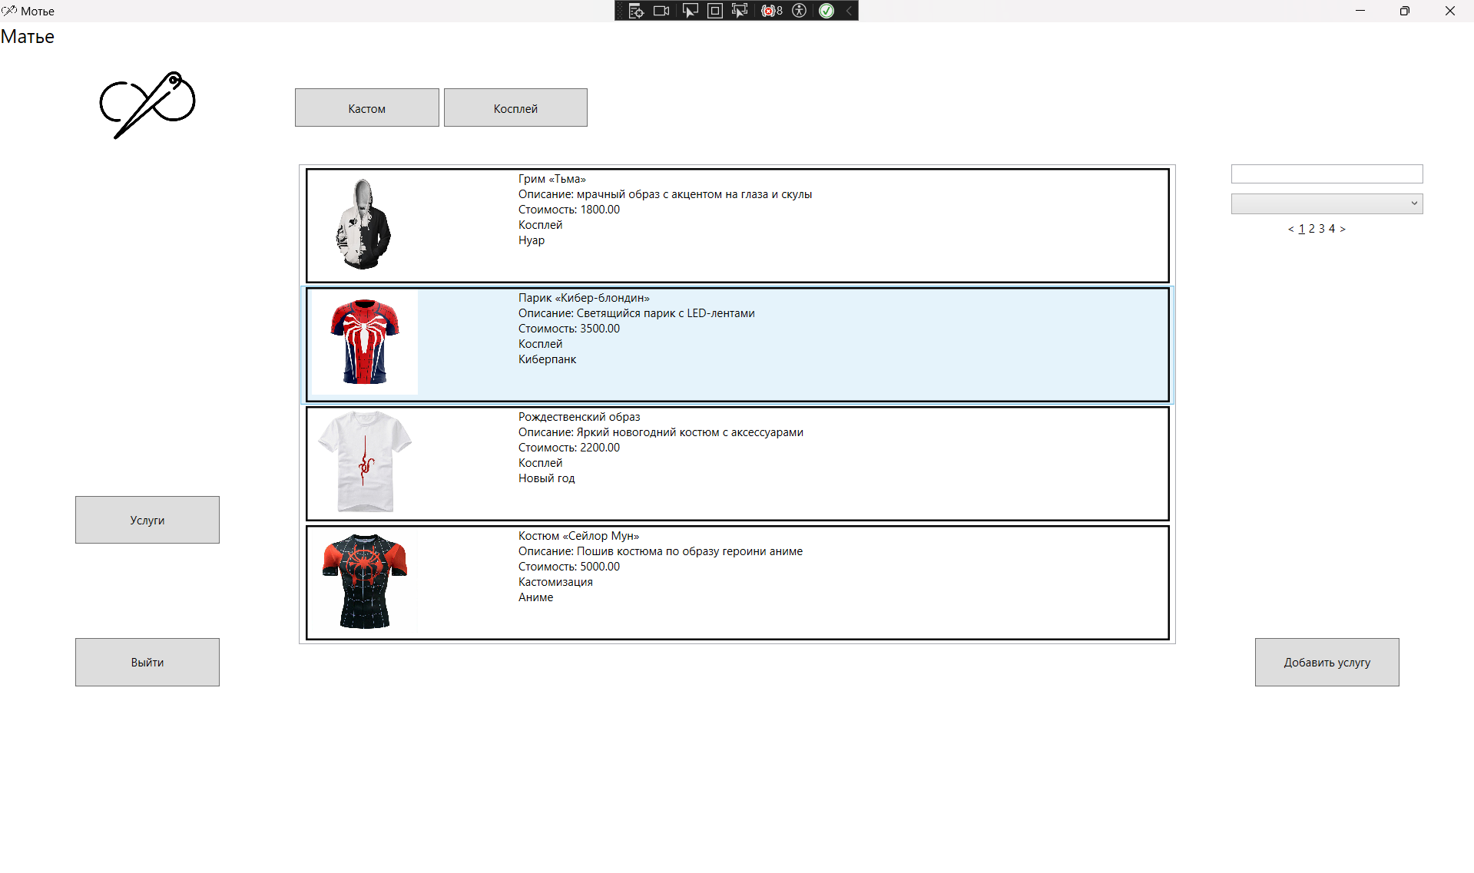

Откроется окно, в котором необходимо заполнить все данные и сохранить.

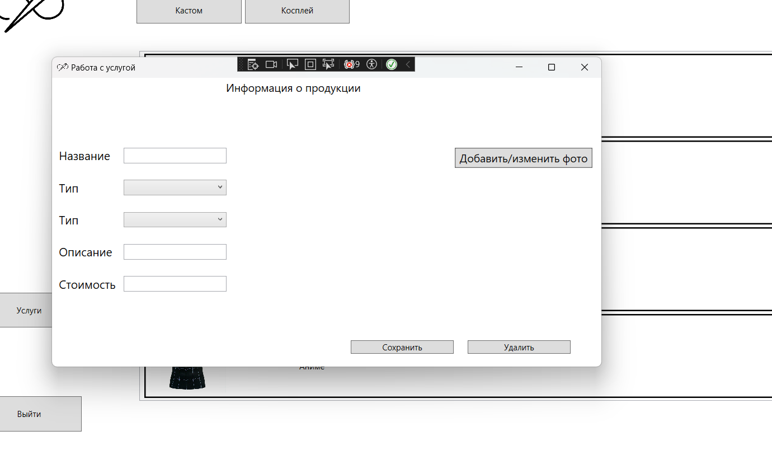

Также можно отредактировать уже существующую услугу, либо удалить ее. Для этого нужно щелкнуть мышью по услуге из списка.

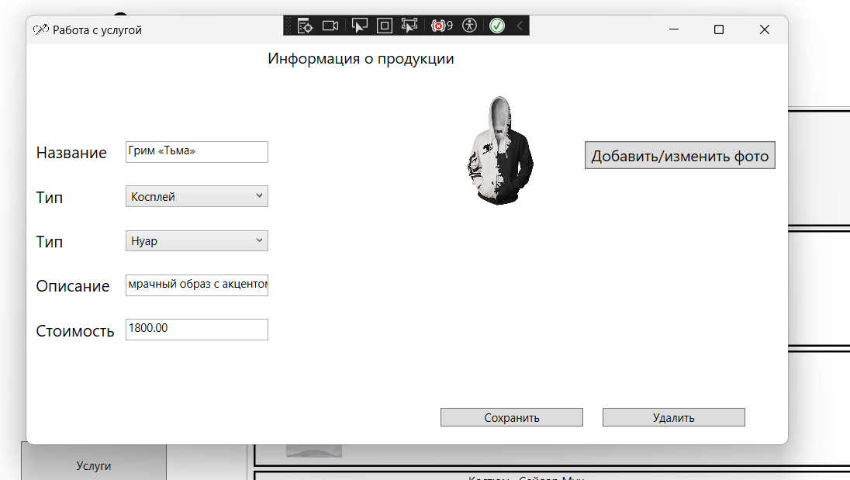

Руководства администратора.

Реализованы авторизация и просмотр списка услуг с возможностью фильтрации для удобства.

Руководства мастера.

Реализованы авторизация и просмотр списка услуг с возможностью фильтрации для удобства.

**Спецификация**

#### **1. Информация о разработчике**

* **ФИО разработчика**: Файзуллина Эльвина Рафаэлевна.
* **Должность/роль**: Разработчик ПО, студент 420П.
* **Контакты**: https://github.com/curiosity0902/

#### **2. Информация о сервере баз данных**

* **Тип СУБД**: Microsoft SQL Server
* **Версия**: SQL Server Management Studio 20
* **Режим работы**: Локальный сервер

#### **3. Информация о базе данных**

* **Название БД**: FayzullinaElvina_LavkaExam
* **Структура БД**: 14 иерархических таблиц со связями 1:М, М:М

#### **4. Информация о платформе**

* **Целевая платформа**: Windows
* **Среда разработки**: Microsoft Visual Studio
* **Версия Visual Studio**: VS 2022
* **Язык программирования**: C#
* **Фреймворк**: .NET Framework

#### **5. Информация о программе**

* **Название приложения**: FayzullinaElvina_ExamLavka
* **Назначение**: Приложение создано с возможностью просмотра доступных услуг, возможности их добавления, редактирования и удаления.
* **Функционал**: Авторизация, регистрация, просмотр списка услуг, фильтрация по названию, фильтрация по коллекции, отображение списка с услуг постранично, добавление новой услуги, редактирование существующей услуги, удаление услуги.
* **Используемые технологии**:
  + **Backend**: MS SQL, Entity Framework
  + **Frontend**: WPF

**Дата составления**: [19.04.2025]